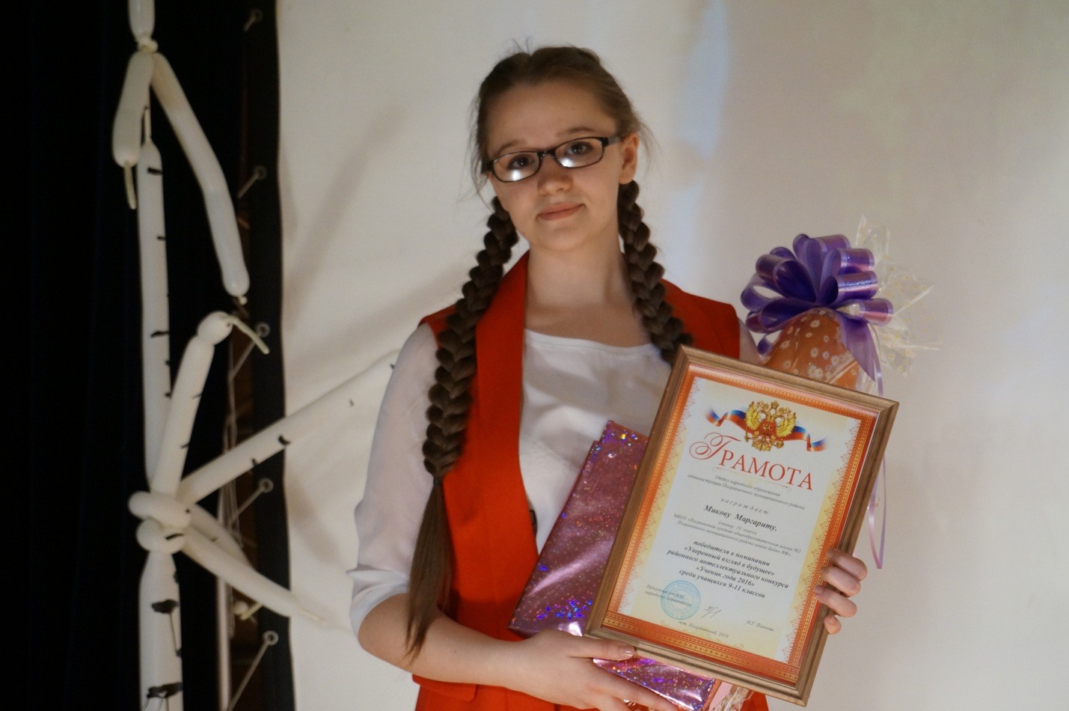
Микова Маргарита,
ученица 10 класса, призёр районного конкурса
«Ученик года» 26.04.16г.
Победитель в номинации «Уверенный взгляд в будущее»

